**1.a.**

VBS=0 , VGS=0V-5V , VDS=0V-5V değerleri için;

NMOS ID-VDS grafiği:

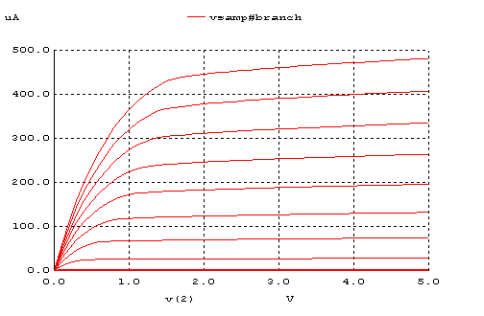

Labaratuar çalışmasında elde ettiğimiz grafikte VBS=0 V iken farklı VGS değerlerine karşılık,0V-5V arasındaki,ID-VDS eğrilerini grafikte görüyoruz. Her eğri de VDS= VGS-VT durumundan sonra ki artışta yani VDS’nin voltajını arttırdığımızda ID akımı tam anlamıyla yatay eksene paralel olmayıp biraz eğimli hale gelmiştir bunun nedeni kanal boyu modülasyonun etkisidir ve küçük transistörler de bu durum daha çok gözlemlenirken kısa genişliğe sahip transistörlerde bu durum pek gözlemlenmez.

1.b.

VSB=0V-5V , VGS=0V-5V , VDS=5V değerleri için;

NMOS ID-VGS grafiği:

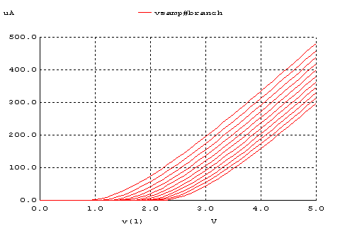

Farklı Vsb değerlerine karşılık Id-Vgs eğrilerini elde ettik. Vsb’nin voltajının artması ile eğriler giderek sağa kaydı ve Vt voltajında da artış gözlemledik. Vt voltajının artması sonucu kanalın derinliği azaldı.Yeniden kanalın derinliğinin artması içinde Vgs voltajı artmalıdır.Bu etkiye body effect etkisinin artması gerekir.Kanalın oluşması için Vbs değerinin negatif olması ve Vgs>Vt olması gerekir.Bundan dolayı da Id akımının sıfır olduğu bu durumda tarnsistör kesim durumundadır.

**1.c.**

VSB=0V , VGS=2V , W=1.8u-3.6u-7.2u , VDS=0V-5V değerleri için;

NMOS ID-VDS grafiği**:**

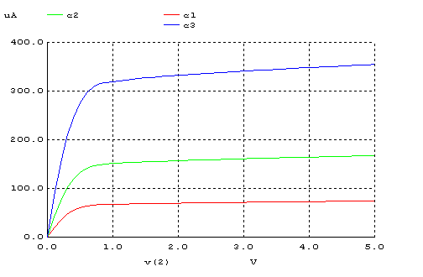

Winspice dan elde ettiğimiz grafikte Vsb=0v iken farklı 3 W değerine karşılık Id-Vds eğrilerini grafikteki gibi elde ettik, grafikte görüldüğü gibi W değeri 1.8u’dan başlayarak arttırdığımız zaman Idsat değeride buna bağlı şekilde iki farklı doğrusal biçimde artmaktadır .Aralarında linear bir ilişki söz konusudur.Bu ilişkiyi formülle ifade edcek olursak devrenin tüm parametreleri sabit olması koşulunun haricinde W’yu yu arttırdığımızda buna bağlı olarak Idsat akımıda artar:.

Idsat=kn’W/L(Vgs-Vt)*(Vgs-Vt**)**

1.d.

VSB=0V , VSG=0V-5V , VDS=0V-5V değerleri için:

PMOS ID-VDS grafiği:

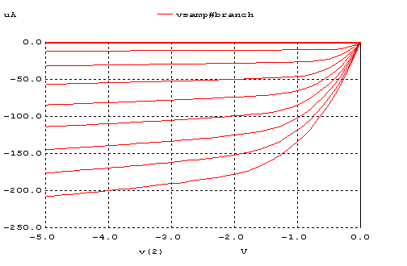

NMOS için yapılan uygulamalar bu kez PMOS için yaparsak;farklı Vsg değerleri için yine grafiğini çizdirdirdiğimizde PMOS da tüm değerler negatif olduğundan grafikte negatif bölgede çıkar.Yine grafikten görüldüğü gibi burada da kanal boyu modülasyonu etkisi görülmektedir. Transistor doyuma ulaştıktan sonra pratikte Id akımı sabit kalmalıdır.Buna rağmen Id akımı sabit kalmayıp negatif değerlikli olarak artmıştır.

**1.e.**

VSB=0V-5V , VSG=0V-5V , VDS=5V değerleri için:

PMOS ID-VGS grafiği:

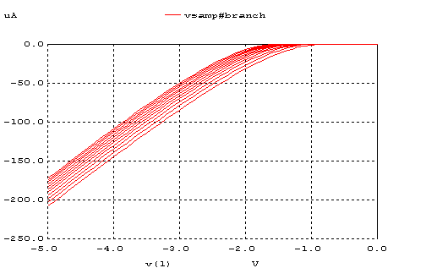

PMOS’da aynı şekilde Vsb arttırılırken Id-Vgs eğrilerine bakacak olursak; burada da body effect etkisini görürüz.Yani Vsb gerilim arttıkça Vt gerilimi düşmektedir ve böylece kanal yavaş yavaş yok olmaktadır..Kanalın kaybolmaması içinde Vsg artırılmalıdır.Eğer Vbs pozitif değerde olursa kanal oluşmaz ve transistor kesim bölgesindedir.

**1.f.**

VBS=0V , VSG=2V , VDS=0V-5V değeleri için:

PMOS ID-VDS grafiği:

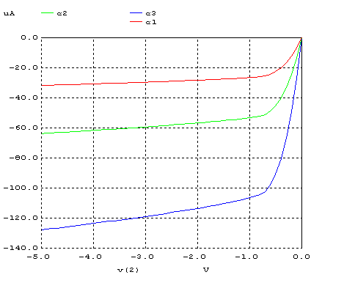

Vbs=0 iken 3 farklı witdh (W) değerine göre Id-Vds eğrileri çizdirilmiştir. Yukarıdaki grafikten görüldüğü gibi W değeri 1.8u’dan 3.6u’ya arttığı zaman Idsat değeride büyüklük olarak artmaktadır. Bu artış doğrusaldır. Yani W değeri kaç kat artarsa Id değeride o oran kadar artar.

**2.a.**

VBS=0V , VGS=0.2V-2V , VDS=0V-2V , W=90u,L=1u değerli için:

NMOS ID-VDS grafiği:

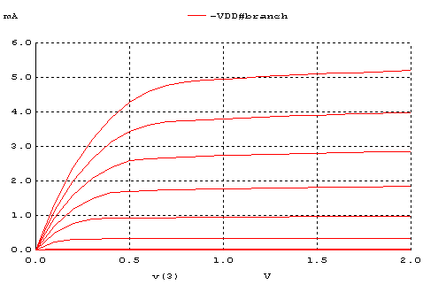

**2.b.**

VBS=0V , VGS=0.2V-2V , VDS=0V-2V,W=5u , L=0.18u değerleri içi:

NMOS ID-VDS grafiği;

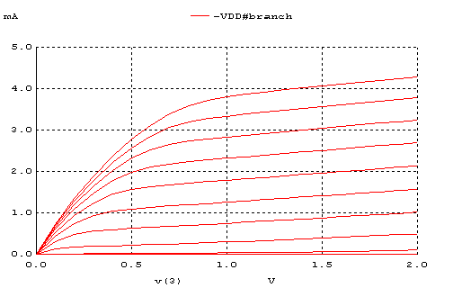

2. soruda verilen L ve W değeri dışındaki alan ve çevre değerleri föyde belirtildiği gibi girilmemiştir. Çünkü bu soruda elektrik alanın küçük alanlarda daha etkili olduğunu ve hız doyumu etkisini inceleyeceğiz.

a şıkkındaki NMOS uzun kanallı, b şıkkındaki NMOS ise kısa kanallıdır. Her iki grafikte ID-VDS grafikleridir. Grafikten de görüldüğü gibi kısa kanallı NMOS da (yani b şıkkında) daha erken saturation yaşanmıştır. Bunun nedeni elektrik alan dar alanda daha etkilidir. Yani hız doyumuna sebeb olan kritik elektrik alan değerine burada daha çabuk ulaşılmaktadır . Bunun sonucunda da Id akımı a şıkkındakine göre daha küçük bir değerde doyuma ulaşmaktadır. W parametrelerinin eşit alınmamasının sebebi ise kanal boyuna ve genişliğine göre hız doyumu etkisinin nasıl olacağının karşılaştırmasının yapılacağıdır.Eşit alınsaydı bu karşılaştırma yapılamazdı.